ФЕДЕРАЛЬНОЕ АГЕНТСТВО ПО ОБРАЗОВАНИЮ
Государственное образовательное учреждение
высшего профессионального образования
«ТОМСКИЙ ПОЛИТЕХНИЧЕСКИЙ УНИВЕРСИТЕТ»

«УТВЕРЖДАЮ»
Декан ХТФ
___________В. М. Погребенков
«____»________________ 2010 г.

П Р О Ц Е С С Ы И А П П А Р А Т Ы
Х И М И Ч Е С К О Й Т Е Х Н О Л О Г И И

ИЗУЧЕНИЕ ПРОЦЕССА ТЕПЛОПЕРЕДАЧИ В ТЕПЛООБМЕННИКЕ
ТИПА «ТРУБА В ТРУБЕ»

Методические указания к выполнению лабораторных работ
для студентов всех специальностей ХТФ

Томск 2010
УДК 66.064.4.

Изучение процесса теплопередачи в теплообменнике типа "труба в трубе".
Методические указания к выполнению лабораторной работы по курсу "Процессы и аппараты химической технологии" для студентов химико-технологического факультета. – Томск: Изд. ТПУ, 2010-16с.

Составитель доц., к.т.н. В.Р. Риффель

Рецензент доц. каф. ОХТ, к.т.н. Пьянков А.Г.

Методические указания рассмотрены и рекомендованы методическим семинаром кафедры общей химической технологии «____»____________ 2010г.

Зав. кафедрой ОХТ В.В. Коробочкин

1 ВВЕДЕНИЕ
Перенос энергии в виде тепла, происходящий между телами, имеющими различную температуру, называется теплообменом. Движущей силой любого процесса теплообмена является разность температур обменивающихся теплом сред, при наличии которой тепло самопроизвольно, в соответствии со вторым законом термодинамики, переходит от более нагретого к менее нагретому телу.
Аппараты, в которых осуществляется непосредственно процесс теплообмена, называются теплообменниками.
Множество типов теплообменников применяется в самых различных агрегатах, таких, как паросиловые установки, технологические аппараты химических производств, отопительные системы зданий, системы кондиционирования воздуха, холодильные установки, транспортные силовые установки автомобилей, судов, самолетов. Элементы теплообменных устройств входят практически во все аппараты химических производств, связанных с процессами выпаривания, перегонной жидкости, адсорбцией, растворением, кристаллизацией, сушкой.
В зависимости от способа передачи тепла различают три основные группы теплообменных аппаратов:
- Поверхностные (рекуперативные) теплообменники, в которых теплообмен между теплоносителями осуществляется через разделяющую их поверхность теплообмена.
- Смесительные, в которых тепло передается от одного теплоносителя к другому при их непосредственном контакте.
- Регенеративные, в которых нагрев теплоносителя осуществляется за счет его соприкосновения с ранее нагретыми твердыми телами - насадкой, заполняющей аппарат, периодически нагреваемой другим теплоносителем.
В теплообменниках с внутренними источниками энергии применяются не две, как обычно, а один теплоноситель, который отводит тепло, выделенное в самом аппарате. Примером таких аппаратов могут служить ядерные реакторы, электронагреватели и другие устройства.
Независимо от принципа действия теплообменные аппараты, применяющиеся в разных областях техники, как правило, имеют свои специальные названия. Эти названия определяются технологическим назначением (холодильники, нагреватели, испарители, конденсаторы) и конструктивными особенностями теплообменных устройств (кожухотрубные теплообменники, оросительные, спиральные, блочные и т.д.)
Наиболее распространенными являются поверхностные теплообменники. Большинство теплообменников можно классифицировать, объединяя их в группы в соответствии со схемой движения теплоносителей через теплообменник.
Наиболее часто реализуются четыре основные схемы. В установках с прямоточной, или параллельным движением теплоносителей два потока теплоносителей входят с одной стороны теплообменника, проходят через теплообменник в одном направлении и выходят вместе с другой стороны; в установках же с противоточным, или встречным движением теплоносителей два потока жидкости движутся в противоположных направлениях. В одноходовых перекрестно-точных теплообменниках один теплоноситель движется через теплообменник перпендикулярно относительно направления движения другого теплоносителя. В многоходовых перекрестно-точных теплообменниках поток единого теплоносителя многократно пересекает то в одном, то в противоположном направлении потока другого теплоносителя.
Наиболее существенной относительной характеристикой каждой из четырех основных схем движения является относительная величина поверхности теплообмена, необходимая для обеспечения данного повышения температуры при данной разности температур двух теплоносителей. Наибольшая поверхность требуется в прямоточных теплообменниках, наименьшая – в противоточных. Это связано с величиной движущей силы теплопередачи – средней разностью температур теплоносителей, при противоточном движении она максимальна, при прямоточном – минимальна.
Если в процессе теплообмена участвуют не два, а более теплоносителей, то схемы движения усложняются.
Однако, направление движения теплоносителя должно совпадать с направлением естественной конвекции, т.е. нагреваемую среду направляют снизу вверх, а отдающую тепло - сверху вниз.
Интенсивность теплоотдачи зависит от скорости движения теплоносителя. Для увеличения скорости можно или уменьшить диаметр труб, или увеличить число ходов в кожухотрубчатом теплообменнике , или использовать теплообменник типа "труба в трубе"(рис. 1).
Две коаксиально расположенные трубы с двумя теплоносителями, один из которых течет по внутренней трубе, а второй по кольцевому каналу между трубами, образуют простую конструкцию теплообменниками.
Аппараты такого типа могут быть соединены как последовательно, так и параллельно, обеспечивая любую необходимую тепловую мощность и эффективность нагревания или охлаждения, так что могут быть удовлетворены специальные требования путем соединения пакетов из выпускаемых промышленностью элементов. Конструкция такого типа особенно целесообразна в тех случаях, когда одна или обе жидкости находятся под высоким давлением, при котором необходима большая толщина стенки кожуха, и обычные кожухотрубные теплообменники в этом случае становятся дорогими.
Благодаря небольшому поперечному сечению трубного и межтрубного пространства в этих теплообменниках достигаются довольно высокие скорости движения жидкостей, что позволяет получать и высокие коэффициенты теплопередачи.
К недостаткам теплообменников этого типа следует отнести громоздкость, металлоемкость, большое гидравлическое сопротивление.

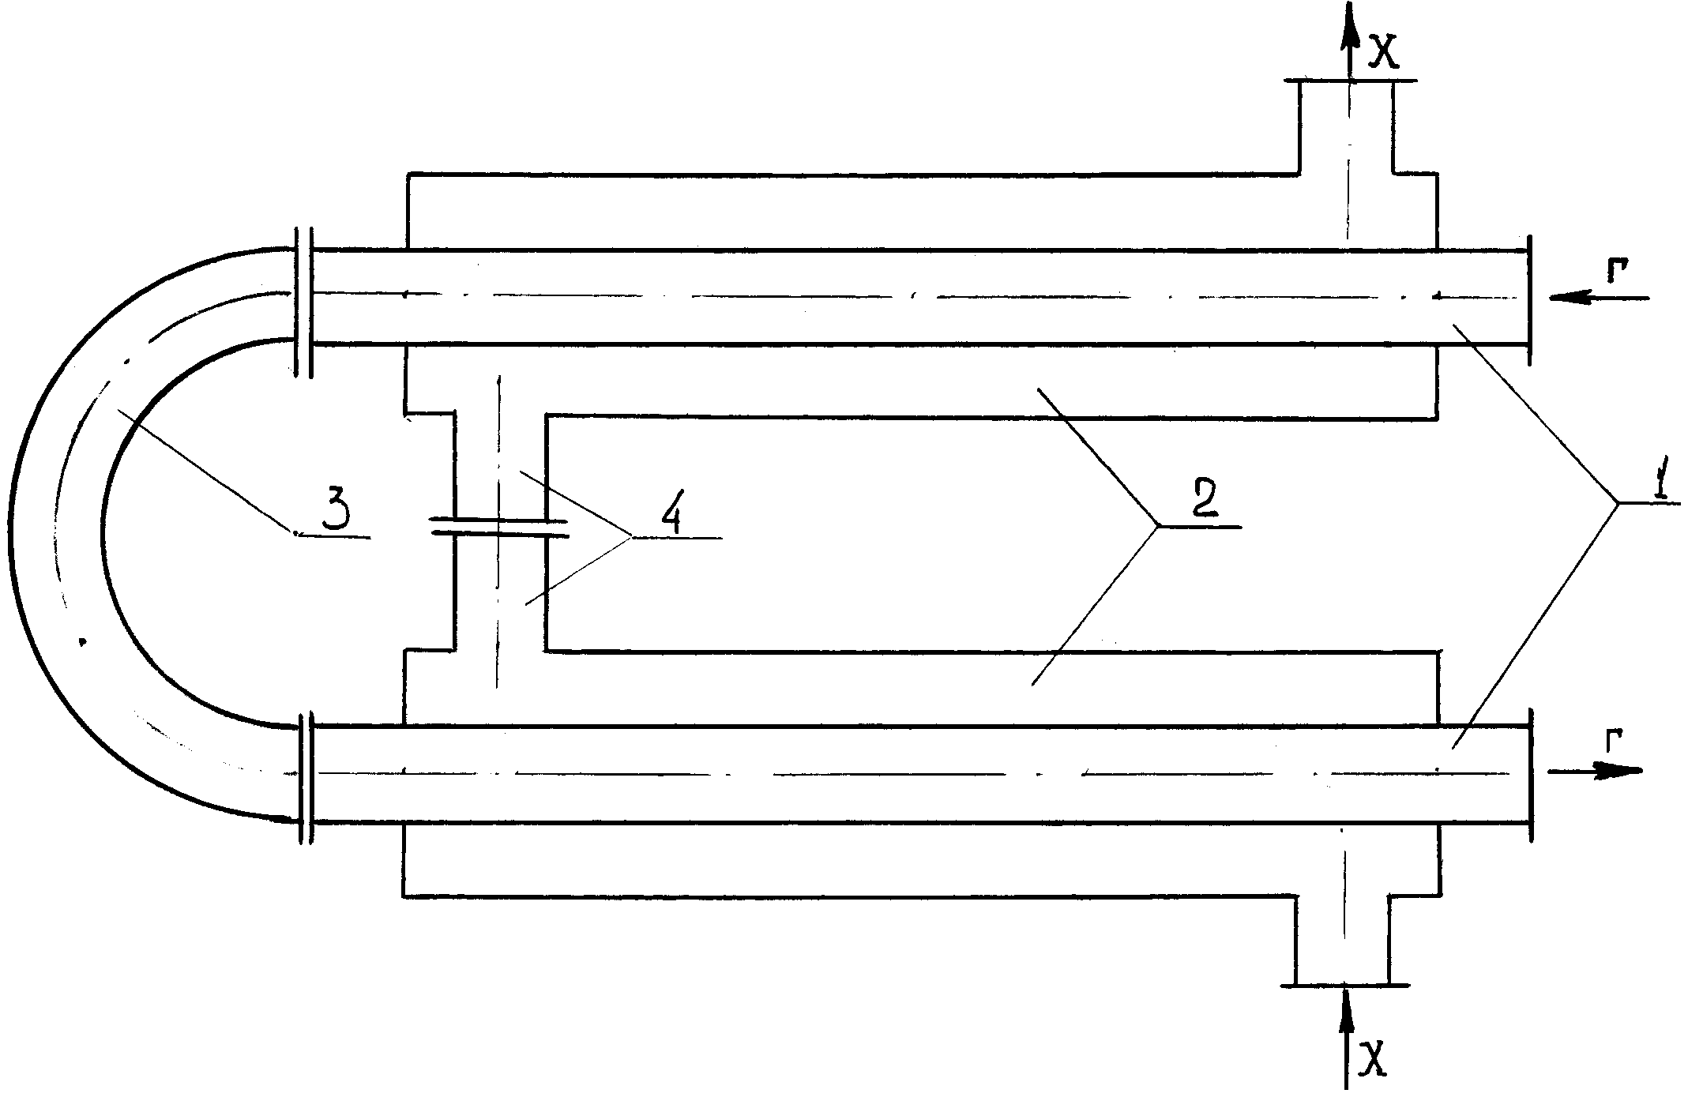
Рис. 1 Двухтрубчатый теплообменник:
1 - внутренние трубы, 2 - наружные трубы, 3 - калач, 4 - патрубок.
Внутренние трубы соединяются калачами 3, а наружные - патрубками 4.

2. Основы расчета

Основной целью технологического расчета теплообменного аппарата является определение поверхности теплообмена, геометрических размеров аппарата.
Поверхность теплообмена рассчитывается из основного уравнения теплопередачи:
$Q=K⋅F⋅{Δt}_{\text{ср}}$ (1)
где: Q - тепловая нагрузка (тепло, принятое холодным теплоносителем), рассчитывается из уравнения теплового баланса, Вт;
К - коэффициент теплопередачи, ;
F - поверхность теплопередачи, м².
Δt_{ср} - температурный напор (средняя разность температур между холодным и горячим теплоносителем), ⁰С.
Средняя разность температур Δt_{ср} является движущей силой процесса теплопередачи. Независимо от взаимного направления движения теплоносителей (рис. 2) без изменения агрегатного состояния теплоносителей Δt_{ср} определяется по уравнению:
(2)
- температуры на входе и выходе горячего теплоносителей, ^{о}С;
- холодного, ^{о}С.
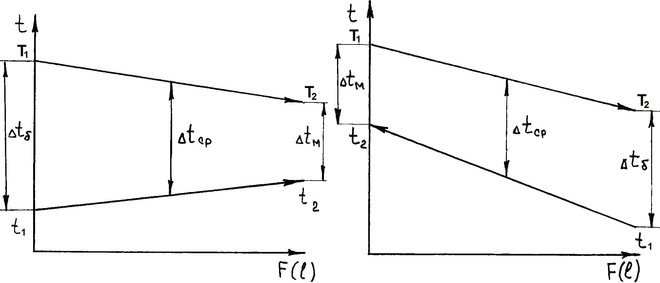

Рис. 2 Схема движения теплоносителей
При $\frac{{Δt}_{б}}{{Δt}_{м}}$< 2, Δt_{ср} может быть рассчитана как среднеарифметическая разность температур:
(3)
Коэффициент теплопередачи К по физическому смыслу является термической проводимостью пути, по которому тепло передается от горячего теплоносителя к холодному. При этом выделяются следующие термические сопротивления:
1) сопротивление переходу теплового потока первого теплоносителя к поверхности трубы (1/α₁, где α₁ - коэффициент теплоотдачи от более нагретого теплоносителя, К- поверхность теплообмена),
2) термическое сопротивление слоя загрязнений на стенке трубы (накипь, ржавчина) со стороны первого теплоносителя,
3) термическое сопротивление стенки трубы ($\frac{δ_{\text{ст}}}{λ_{\text{ст}}}$, δ_{ст} - толщина стенки, λ_{ст} - коэффициент теплопроводности материала трубы,
4) термическое сопротивление загрязнений на стенке со стороны второго теплоносителя,
5) термическое сопротивление передачи тепла от наружной стенки трубы к массе второго теплоносителя (I/α₂), где α₂ – коэффициент теплоотдачи от стенки к холодному теплоносителю.
Общее сопротивление теплопередачи равно сумме отдельных сопротивлений, так как тепловой поток проходит все сопротивления последовательно. Проводимость есть величина, обратная сопротивлению:

$K=\frac{1}{R_{\text{общ}}}=\frac{1}{\frac{1}{α_{1}}+\frac{δ_{\text{ст}}}{λ_{\text{ст}}}+{Σr}_{\text{загр}}+\frac{1}{α_{2}}}$, (4)

$${Σr}_{\text{загр}}=\frac{δ_{1}}{λ_{1}}+\frac{δ_{2}}{λ_{2}}$$
где: δ_{i} - толщина загрязнений;
λ_{i} - коэффициент теплопроводности загрязнений (по обе стороны стенки).
Одной из основных задач теории теплообмена является определение коэффициентов теплоотдачи, которые рассчитываются, из критериальных соотношений. Вид зависимости между критериями находится экспериментально для каждого вида теплообмена и приведен в справочной и специальной литературе.
Коэффициент теплоотдачи α является функцией большого числа переменных, которые могут быть связаны между собой критериями подобия.
где $ℓ$- определяющий линейный размер.
Конкретный вид уравнения зависит от режима движения, физических свойств теплоносителя, условий обтекания теплопередающей поверхности.
а) при ламинарном движении теплоносителя в каналах (Re<2300)
$\text{Nu}=0,\text{15}ε_{e}⋅{\text{Re}}^{0,\text{33}}⋅{\text{Gr}}^{0,1}⋅{\text{Pr}}^{0,\text{43}}{\left(\text{Pr}{\text{Pr}}_{\text{ст}}\right)}^{0,\text{25}}$ (5)
б) при турбулентном движении (Re>10000)
$\text{Nu}=0,\text{021}ε_{e}⋅{\text{Re}}^{0,8}⋅{\text{Pr}}^{0,\text{43}}{\left(\text{Pr}{\text{Pr}}_{\text{ст}}\right)}^{0,\text{25}}$ (6)
в) при переходном движении (2300<Re<10000) может быть использована графическая зависимость (рис.3.)
$\frac{\text{Nu}}{{\text{Pr}}^{0,\text{43}}{\left(\text{Pr}{\text{Pr}}_{\text{ст}}\right)}^{0,\text{25}}}=f\left(\text{Re}\right)$ (7)
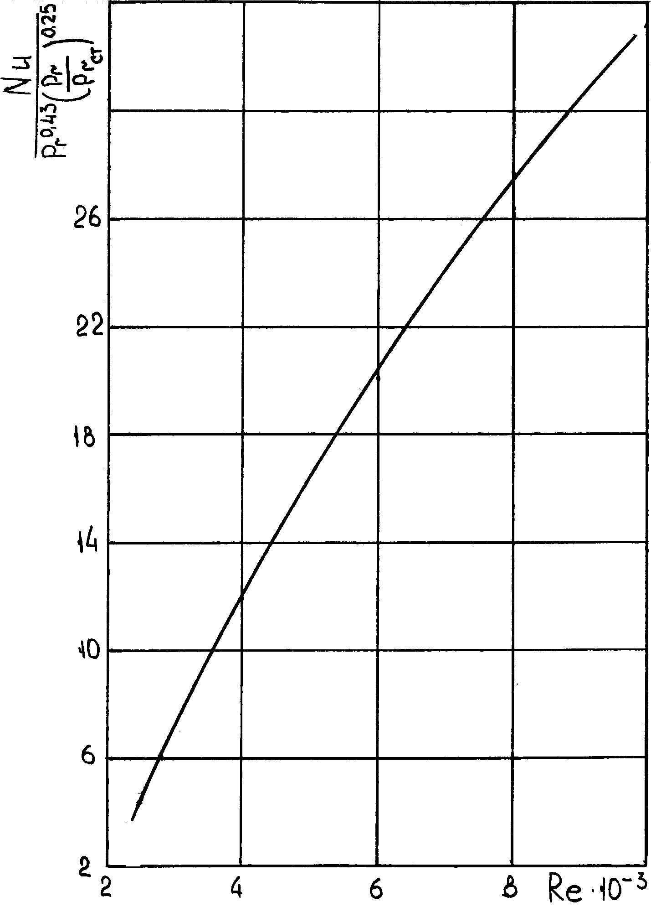
Рис.3 Зависимость $\frac{\text{Nu}}{{\text{Pr}}^{0,\text{43}}{\left(\text{Pr}{\text{Pr}}_{\text{ст}}\right)}^{0,\text{25}}}$ от критерия Рейнольдса в переходном режиме.
В формулах (5), (6), (7):
$\text{Nu}=\frac{α⋅d_{э}}{λ}$ - Критерий Нуссельта (8)
$\text{Re}=\frac{ω⋅d_{э}⋅ρ}{μ}$ - Критерий Рейнольдса (9)
$\text{Pr}=\frac{c_{p}⋅μ}{λ}$ - Критерий Прандтля (10)
$\text{Gr}=\frac{d_{э}^{3}⋅g⋅β⋅ρ^{2}⋅Δt}{μ^{2}}$ - Критерий Грасгофа (11)
ε_{е} - коэффициент гидродинамической стабилизации потока
при
где:
λ - коэффициент теплопроводности, Вт/(м . К);
ρ - плотность теплоносителя, кг/м³;
β - коэффициент объемного расширения теплоносителя, 1/град²;
μ - коэффициент динамической вязкости, Па . с;
ω - скорость движения теплоносителя, м/с;
Δt - разность между температурой стенки и средней температурой жидкости ^{о}С;
l - длина теплообменника, м;
d_{э} - эквивалентный диаметр сечения потока, м.
Значение теплофизических констант теплоносителей λ, ρ, β, μ, входящих в критерии выбираются при средней температуре теплоносителя, для которого рассчитывается коэффициент теплоотдачи.
Средняя температура теплоносителя, абсолютное значение температуры которой является меньшим, принимается за среднюю арифметическую между температурами входа в теплообменник и выхода из него (рис. 2). А средняя температура другого теплоносителя будет отличаться от полученной средней арифметической на среднюю разность температур
для горячего - , - для холодного
Если , то и (12)
Если же , то , (13)
При вычислении критерия Pr_{ст} ("Прандтля" стенки) значение теплофизических констант теплоносителя выбираются по температуре стенки, омываемой данным теплоносителем. Определение температур стенок теплопередающей поверхности осуществляется методом последовательного приближения из основных уравнений теплообмена (уравнений теплоотдачи и теплопередачи). При установившемся процессе теплообмена от нагретой среды к стенке, через стенку и от стенки к менее нагретой среде тепловой поток остается постоянным, т.е.:

(14)
(15)
(16)
(17)
где R - термическое сопротивление стенки
$R=\frac{δ_{\text{ст}}}{λ_{\text{ст}}}+\sum{r_{\text{загр}}}$ (в уравнении (4)
В качестве первого приближения принимается, что
(18)
Скорость движения теплоносителя определяется из уравнения расхода:
$V=ω⋅f$ (19)
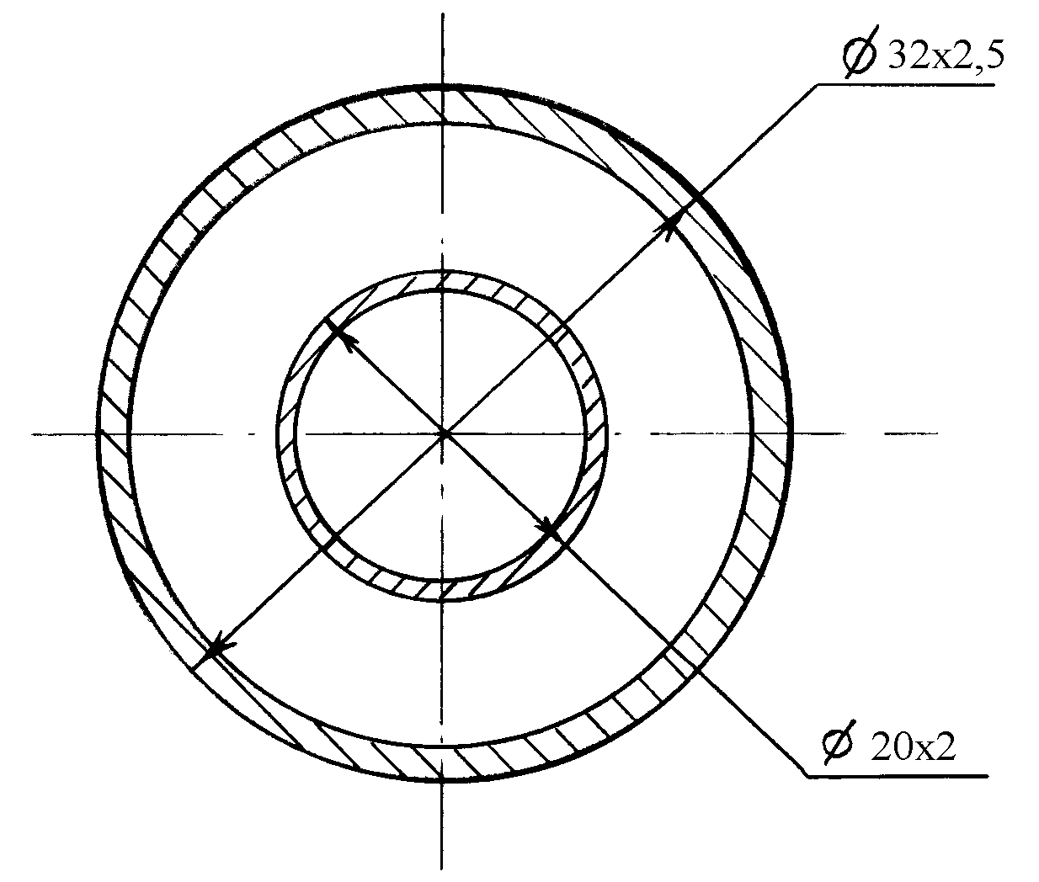
Эквивалентный диаметр потока теплоносителя рассчитывается по уравнению:
(20)
где :
f - площадь поперечного сечения, м²;
П - общий смоченный периметр сечения потока, м;
ω - скорость движения теплоносителя, м/с.

- Цель работы

- Ознакомление с устройством теплообменника типа "труба в трубе" и исследование его работы.
- Проведение теплового проектного расчета.
- Изучение по литературным источникам наиболее распространенных конструкций теплообменников.

4. Схема установки

Теплообменник типа "труба в трубе" состоит из шести элементов, соединенных последовательно по ходу теплоносителя как в трубном , так и в межтрубном пространствах теплообменника. Каждый элемент состоит из центральной трубы и наружной, изготовленных из нержавеющей стали.
Расход горячей воды, проходящей по центральной трубе всех элементов, и холодной, подаваемой в межтрубное (кольцевое) пространство измеряется при помощи ротаметров РС-5. При этом горячая вода может подаваться либо прямотоком, либо противотоком. Для изменения направления движения теплоносителя служат два крана. В случае если ручки крана направлены в сторону установки – противоток, в обратном направлении – прямоток.
Для измерения температуры на входе и выходе обоих теплоносителей установлены термометры. Схема установки приведена на рис 4.

5. Техническая характеристика установки

- Длина одной секции – 1 м.
- Диаметр центральной трубы 20х2 мм материал – нержавеющая сталь (λ=17,5Вт/(м К)
- Диаметр наружной трубы 32х2,5.
- Толщина загрязнений по обе стенки нагрева - 0,1 мм (λ=2 Вт/(мК).

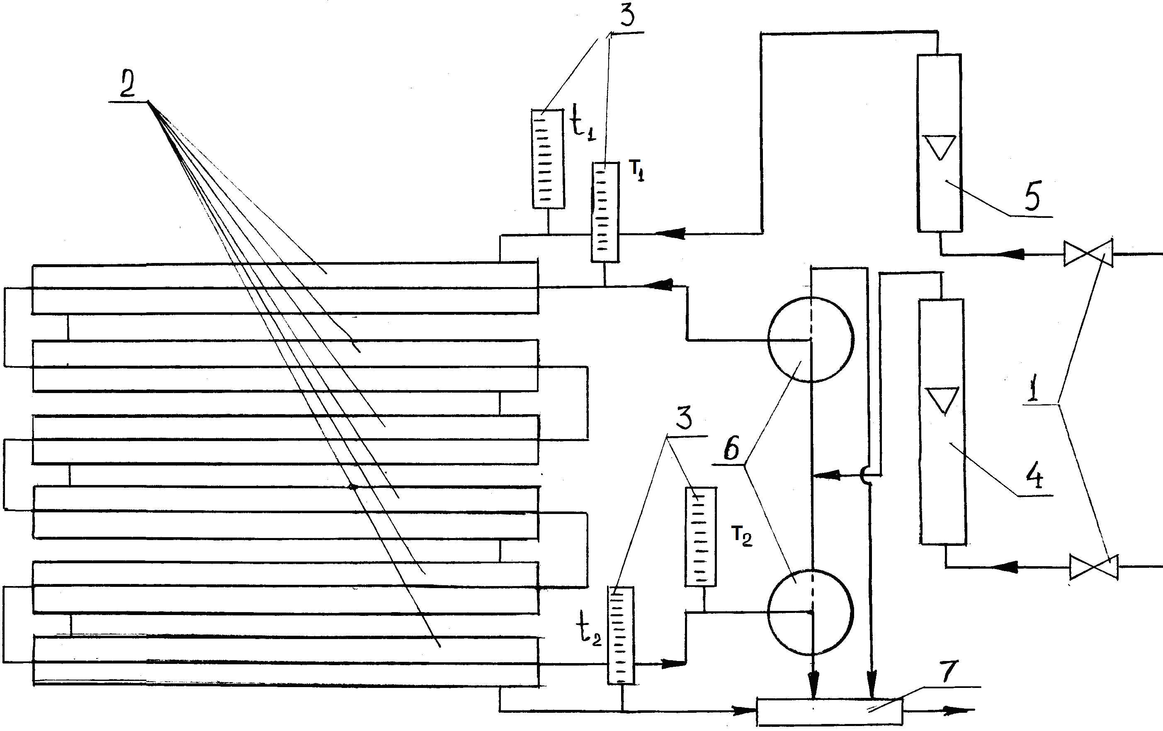

Рис. 4 Схема установки (положение прямотока)
1 - вентили подачи горячей и холодной воды,
2 - секции теплообменника,
3 - термометры,
4 - ротаметр горячей воды,
5 - ротаметр холодной воды,
6 - распределительное устройство.
7 – канализационной коллектор.

6. Порядок выполнения работы

Получив у преподавателя разрешение на выполнение работы, настраивают установку на заданные расходы и направление движения теплоносителей. При помощи вентилей 1 устанавливаются расходы теплоносителей соответствующие верхним значениям делений шкалы ротаметра. Эти расходы удерживаются до прекращения прохождения воздушных пузырей через ротаметры. При этом по значениям температур на магистрали горячей воды определяется направление движения теплоносителя. Затем, регулируя вентили, устанавливают заданные расходы теплоносителей, а при помощи кранов 6 - направление движения горячей воды. Ротаметры отградуированы по верхней поверхности поплавка.
По истечении 4-6 минут производится коррекция расходов обоих теплоносителей. Затем, трижды, с интервалом в 1-2 мин., осуществляют снятие показаний всех приборов. Показания заносятся в таблицу 1 наблюдений и полученные значения усредняются.
Отключение теплообменника осуществляется закрытием вентилей холодной и горячей воды.
Таблица 1
№  п/п | Расход теплоносителя  (в ед. шкалы ротаметра) |  |  |  | Температура  теплоносителя
№  п/п | Заданный |  | Действит. |  | Холод. вода t_{i} |  | Горячая вода T_{i}
№  п/п | хол. | гор. | хол. | гор. | нач. | кон. | нач. | кон.
1
2
3
Усредненные значения

6. Обработка результатов

1. Определение тепловой нагрузки и расходов теплоносителей.
Тепловая нагрузка Q и расход горячего теплоносителя определяется из уравнения теплового баланса:
Q_{q}=G₁c_{p1}(=G₂c_{р2}+Q_{пот} (21)
где:
G₁ и G₂- массовые расходы горячего и холодного теплоносителей, кг/с,
с_{р1}, с_{р2}- теплоемкость теплоносителей, Дж/(кг К),
- температура горячего теплоносителя на входе и выходе теплообменника, ^{о}С
- температуры холодного теплоносителя на входе и выходе теплообменника, ^{о}С
Расход холодного теплоносителя рассчитывается по формуле:
V₂=(8,7+0,565z)⋅10⁻⁶, м³/c (22)
где : V₂ - объемный расход,
z - число делений шкалы ротаметра.
Массовый расход
2. Определение средней движущей силы и средних температур теплоносителей.
Средняя движущая сила Δt_{ср} и средние температуры теплоносителей и рассчитываются на основе температурной схемы по уравнениям (2), (3), (12), (13).
3. Определение теплофизических параметров.
Теплофизические параметры (ρ, c_{p}, μ, λ, β) теплоносителей, найденные при средних температурах (приложение 1), заполняются в таблицу 2.
Таблица 2
Параметр | Горячий теплоноситель | Холодный теплоноситель
ρ [кг/м³]
с_{p} [Дж/(кг⋅К)]
λ [Вт/(м⋅К)]
μ [Па⋅с]
β [град⁻¹]

4. Определение расчетных значений коэффициентов теплоотдачи и теплопередачи.
4.1 Определение режимов движения.
Скорость и эквивалентный диаметр, используемые при расчете критерия Рейнольдса (9), характеризующего режим движения, рассчитывается по уравнениям (19) и (20).
4.2 Определение приближенных значений коэффициентов теплопередачи и теплоотдачи.
В зависимости от режима движения теплоносителя выбирается расчетная зависимость для определения критерия Нуссельта (5), (6), (7).
Отношение (Pr/Pr_{ст}) учитывает различие поля температур, вязкости и толщины пограничного слоя при нагревании и охлаждении теплоносителя у стенки. При нагревании жидкости тепловой поток направлен от стенки (Pr/Pr_{ст} > 1) , при охлаждении - к стенки (Pr/Pr_{ст} < 1). Температуры стенок рассчитываются по уравнению (18). Критерий Pr рассчитывается при средней температуре теплоносителя, а Pr_{ст} – для этого теплоносителя, но при температуре стенки.
Из полученных значений критерия Нуссельта определяются коэффициенты теплоотдачи α₁ и α₂ (8) и коэффициенты теплопередачи К (4).

4.3 Уточненный расчет коэффициентов теплоотдачи и теплопередачи.
Уточненный расчет коэффициентов теплоотдачи осуществляется по методу последовательных приближений, основной целью которого является определение истинного профиля температур, в частности, определение температур стенок.
Из уравнений (15) и (16) с использованием полученных значений α₁, α₂ и К рассчитываются температуры стенок и . Далее расчет ведется по пункту 4.2 с получением $α_{1}^{1}$ и $α_{2}^{1}$ и К¹.
Если значение К¹ отличается от К менее, чем на 2%, то данный этап теплового расчета заканчивается, если же К¹ отличается от К более, чем на 2 %, то расчет повторяется по пунктам 4.3 и 4.2 и т.д.
Полученные в последнем вычислении значения $α_{1}^{i}$, $α_{2}^{i}$ и К^{i} принимаются за окончательные.

7. Определение расчетной поверхности теплопередачи

Поверхность теплопередачи F_{р} определяется из основного уравнения теплопередачи (1), где Q - действительная тепловая нагрузка, рассчитанная по уравнению теплового баланса.
Полученное значение поверхности теплопередачи F_{р} сравнивается с действительной поверхностью F_{q}
F_{q} = π⋅ d⋅ L⋅ n, м²
где: d - диаметр теплопередающей трубы со стороны теплоносителя с меньшим коэффициентом теплоотдачи, м,
L - длина одной секции теплообменника, м,
n - число секций теплообменника.
Ошибка эксперимента определяется по формуле
$Δ=\frac{\left|F_{д}−F_{р}\right|}{F_{p}}$ (23)

Результаты вычислений сводятся в таблицу 3.

Результаты вычислений
Таблица 3
№ п/п | Параметры | Обозначение | Ед. изм. | Значение
1 | Тепловая нагрузка | Q | Вт
2 | Расход горячего теплоносителя | G₁ | кг/с
3 | Средняя движущая сила | $${Δt}_{\text{ср}}$$ | °С
4 | Средняя температура холодного теплоносителя |  | °С
5 | Средняя температура горячего теплоносителя |  | °С
6 | Скорость холодного теплоносителя | $$ω_{х}$$ | м/с
7 | Скорость горячего теплоносителя | $$ω_{г}$$ | м/с
8 | Критерий Рейнольдса холодного теплоносителя | Re_{х} | -
9 | Критерий Рейнольдса горячего теплоносителя | Re_{г} | -
10 | Коэффициент теплоотдачи от горячего теплоносителя к стенке | $$α_{1}$$ | $$\frac{\text{Вт}}{м^{2}⋅К}$$
11 | Коэффициент теплоотдачи от стенки к холодному теплоносителю | $$α_{2}$$ | $$\frac{\text{Вт}}{м^{2}⋅К}$$
12 | Коэффициент теплопередачи | К | $$\frac{\text{Вт}}{м^{2}⋅К}$$
13 | Расчетная поверхность теплопередачи | F_{p} | м²
14 | Действительная поверхность | F_{д} | м²
15 | Ошибка эксперимента | $$Δ$$ | -

Контрольные вопросы
- Способы передачи тепла.
- Теплоотдача, теплопередача, основные уравнения, движущие силы.
- Теплофизические свойства теплоносителей.
- Уравнения теплопроводности одно- и многослойных, плоских и цилиндрических стенок.
- Конструкции рекуперативных теплообменников.
- Способы крепления труб в трубных решетках.
- Одно- и многоходовые кожухотрубные теплообменники.
- Регенеративные и смесительные теплообменники.
- Принцип составления тепловых балансов без изменения агрегатного состояния теплоносителей, при изменении агрегатного состояния.
- Способы интенсификации теплообменных процессов.
- Содержание работы. Основные расчетные формулы.

Литература

- Касаткин А.Г. Основные процессы и аппараты химической технологии. - М.: Химия, 1973-752 с.
- Павлов К.Ф., Романков П.Г., Носков А.А. Примеры и задачи по курсу процессов и аппаратов химической технологии. - М.: Химия, 1976.-560с.
- Гельперин Н.И. Основные процессы и аппараты химической технологии. – М.: Химия, 1981. т.1.
Приложение 1

Физические свойства воды (на линии насыщения)

Р, $\text{кг}{\text{см}}^{2}$ | t, [°C] | ρ, $\text{кг}м^{3}$ | c_{p} 10⁻³, $\frac{\text{Дж}}{\text{кг}⋅К}$ | λ . 10² $\frac{\text{Вт}}{м⋅К}$ | μ . 10⁶ [Па⋅с] | β . 10⁴ ${\text{град}}^{−2}$ | Pr
1 | 0 | 1000 | 4,23 | 55,1 | 1790 | -0,63 | 13,7
1 | 10 | 1000 | 4,19 | 57,5 | 1910 | 0,70 | 9,52
1 | 20 | 998 | 4,19 | 59,9 | 1000 | 1,82 | 7,02
1 | 30 | 996 | 4,18 | 61,8 | 804 | 3,21 | 5,42
1 | 40 | 992 | 4,18 | 53,4 | 657 | 3,87 | 4,31
1 | 50 | 988 | 4,18 | 64,8 | 549 | 4,49 | 3,54
1 | 60 | 983 | 4,18 | 65,9 | 470 | 5,11 | 2,98
1 | 70 | 978 | 4,19 | 66,8 | 406 | 5,70 | 2,55
1 | 80 | 972 | 4,19 | 67,5 | 355 | 6,92 | 2,21
1 | 90 | 965 | 4,19 | 68,0 | 315 | 6,95 | 1,95
1,03 | 100 | 958 | 4,23 | 68,3 | 282 | 7,5 | 1,75
1,46 | 110 | 951 | 4,23 | 68,5 | 256 | 8,0 | 1,58

Изучение процесса теплопередачи в теплообменнике
типа "труба в трубе".

Методические указания

Составитель Виктор Романович Риффель

Подписано к печати . .2009. Формат 60х84/16. Бумага «Снегурочка».
Печать Xerox. Усл. печ. л. 0,67. Уч.-изд. л. 0,58.
Заказ . Тираж экз.
 | Томский политехнический университет  Система менеджмента качества  Томского политехнического университета сертифицирована  NATIONAL QUALITY ASSURANCE по стандарту ISO 9001:2000 | 
. 634050, г. Томск, пр. Ленина, 30.

